Article Publié le 04/10/2026 à 09h52 Margot Desmas et Virginie Cooke de France3 Régions Auvergne-Rhône-Alpes

TITRE :
Fauteuil roulant, lunettes de malvoyance : "C'est juste impraticable", des élus testent l'accessibilité de leur ville en Haute-Savoie
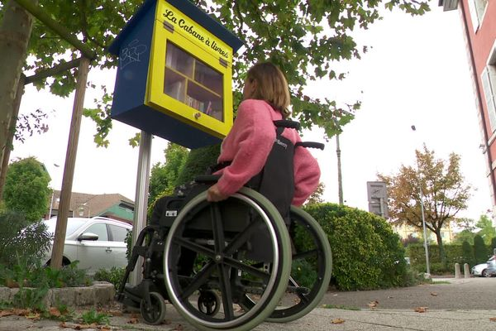
Photo d’une personne en fauteuil roulant devant une boite à livres trop haute et difficile à ouvrir.
Des élus de la Roche-sur-Foron ont passé une journée en fauteuil roulant ou munis de lunettes de malvoyance pour tester l'accessibilité de la commune aux personnes handicapées.

Le maire de la Roche-sur-Foron et plusieurs élus ont passé une journée en fauteuil roulant ou munis de lunettes simulant une déficience visuelle. Une action qui vise à les sensibiliser aux difficultés rencontrées par les personnes en situation de handicap.
Accéder à un passage piéton, ouvrir une boîte à livres, circuler sur des pavés irréguliers… Des élus de la Roche-sur-Foron (Haute-Savoie) se sont mis dans la peau de personnes en situation de handicap pour éprouver l'accessibilité de leur commune.
Des trajets en apparence banals peuvent se révéler truffés d'obstacles. "C'est juste impraticable", glisse le maire (sans étiquette), Benoît Chambourdon, en essayant d'avancer en fauteuil roulant. "Il y a tout un tas de pavés découverts qui compliquent la manipulation. Je peux tout à fait m'imaginer à la place d'une personne à mobilité réduite et comprendre ce sentiment d'exclusion", assure-t-il.
Tout peut devenir problématique pour une personne en situation de handicap, même une simple boite à livre. "Pour l'ouvrir, il faut utiliser ses deux mains et pour réussir à prendre un livre en haut… Ce n'est pas possible", souffle une élue.

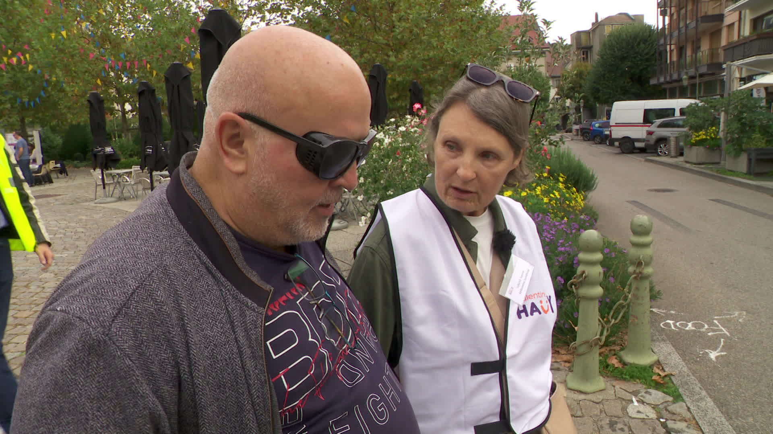
Photo de Yanne Louys accompagnant une personne testant un parcours les yeux bandés avec une canne.

"C’est juste impraticable" : des élus confrontés au handicap le temps d’une journée
Promouvoir l'accessibilité
Organisée par cinq associations, dont Soline contre la paralysie cérébrale, APF France handicap, ou encore l'association Valentin Haüy, cette action vise à sensibiliser les élus alors que 12 % de la population est en situation de handicap. L'expérience a aussi permis de prendre conscience du regard porté sur les personnes handicapées dans l’espace public.
"Je ferai peut-être plus attention dans la rue aux personnes en difficulté, relève Aurélie Renou, conseillère municipale, après avoir retiré des lunettes de malvoyance. On a croisé des personnes et j'ai bien vu qu'elles ne faisaient pas attention à moi. J'essaierai aussi d'être vigilante, même si je l'étais déjà un petit peu."
Il y a encore énormément de travail à faire, de sensibilisation.
Yanne Louys-Elizon, référente handicap de l'association Valentin Haüy
Les associations souhaitent que les élus prennent mieux en compte les enjeux d’accessibilité dans leurs futurs projets. "Vingt ans après la loi de 2005 [qui impose l’accessibilité des espaces publics et des établissements recevant du public, NDLR], on voit qu'il y a encore de nombreux endroits où l'accessibilité n'est pas conforme à la réglementation. Il y a encore énormément de travail à faire, de sensibilisation", appuie Yanne Louys-Elizon, référente handicap de l'association Valentin Haüy.
Cette journée semble déjà produire des effets. Des travaux seront engagés rapidement pour mettre aux normes huit passages piétons de la ville. De nouvelles places de stationnement pour les personnes à mobilité réduite doivent également être créées.

FIN DE L’ARTICLE
©France Télévisions

